Dragi učenici,
Ovaj tjedan ćemo ponoviti gradivo.
Glagole: abfahren, abfliegen, ankommen, aussteigen, einsteigen, ankommen, abholen…
Prijevozna sredstva: der Bus, der Zug, das Flugzeug..
mit + Dativ; Wohin? zu + Dativ
Gegenteile (suprotnosti): lustig – langweilig, bilig – teuer….
Smjerovi: links rechts, über…
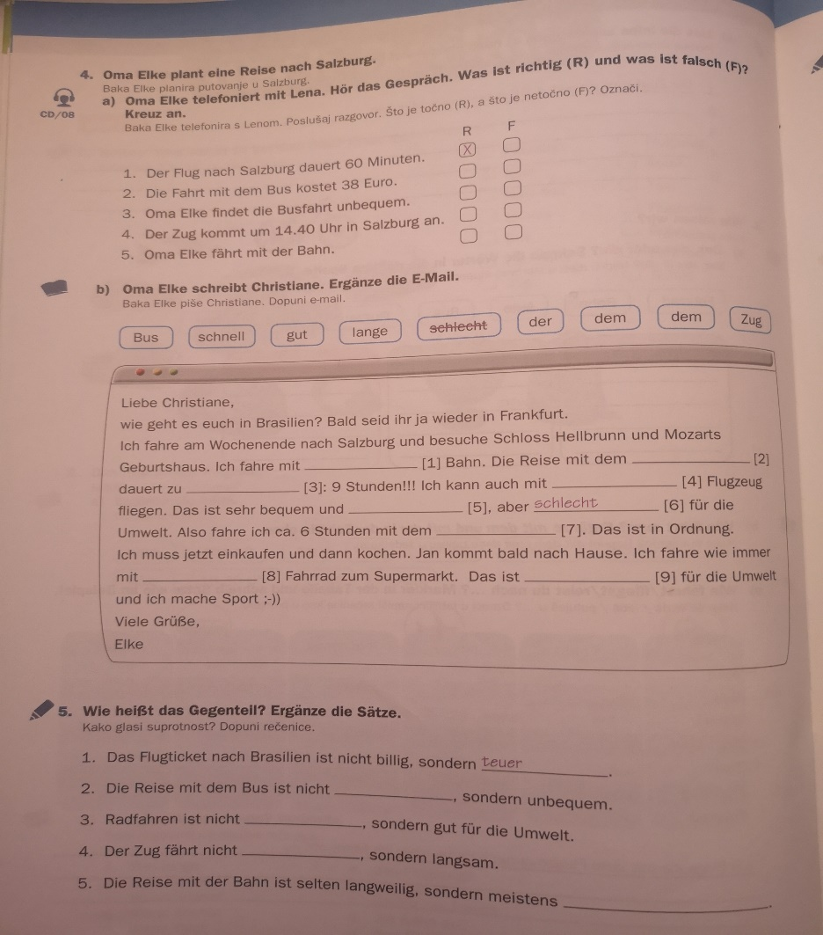
Zadaci se nalaze u radnoj bilježnici na stranicama 46. i 47. i 48. stranici.

4. zadatak poslušajte na Izzi - u

Napisati suprotnosti. Pročitaj rečenicu do kraja kako bi znali koju riječ napisati (suprotnost).

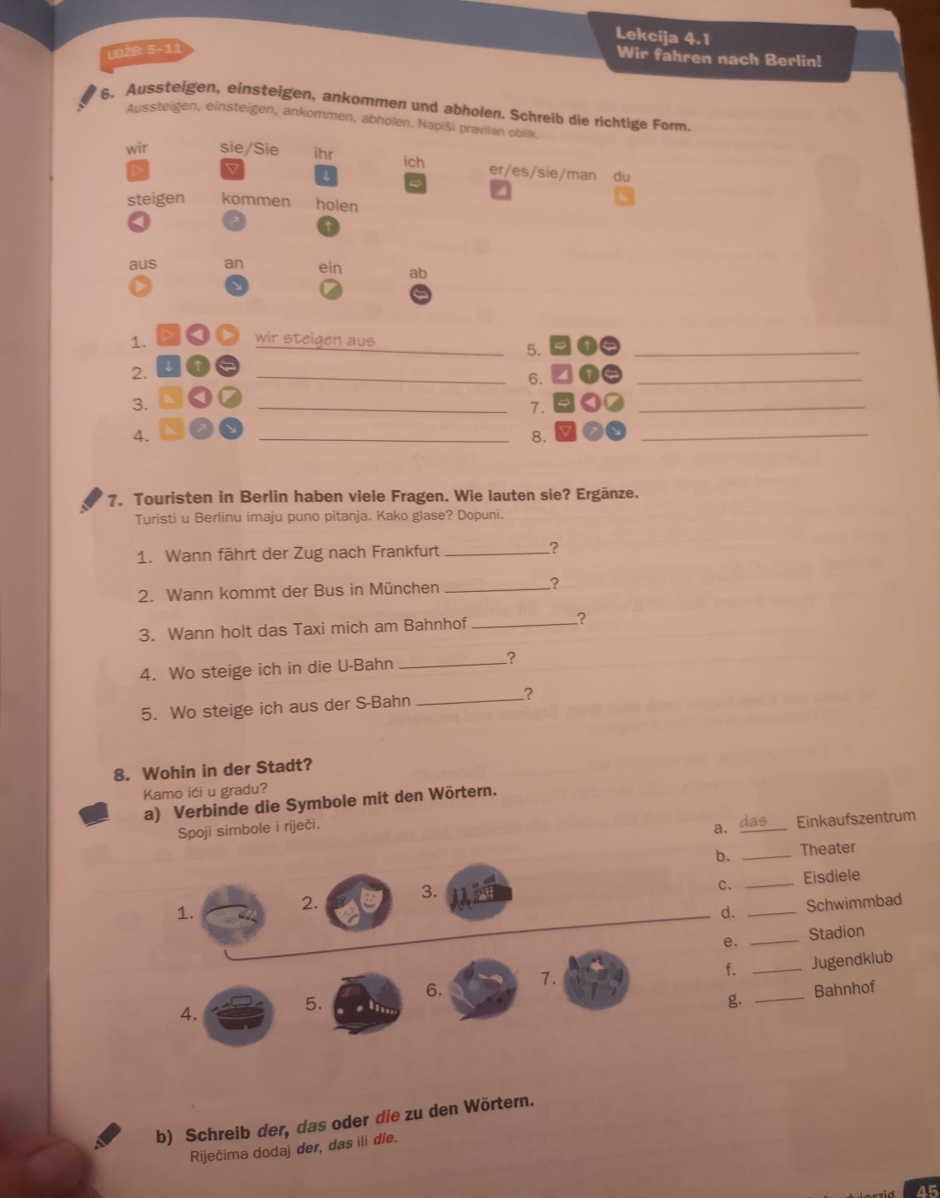

U ovom zadatku napisati prefiks glagola ab, an, aus, ein…

Također riješiti 46. stranicu u RB. Za sve zadatke imate primjere pa samo po tom principu rješavate.
Ovaj tjedan ću početi ocjenjivati pa vas molim da se uključite u rad. Mislim da je krajnje vrijeme da se pokrenete. Neke učenike sam već ocijenila s obzirom da su bili izrazito aktivni pa ću ovim putem pohvaliti Luku, Hanu, Viktoriju i Lanu, Šimun i Sara su isto aktivni, a ostali jako slabo, skoro na nikako.

Ako niste sigurno kako riješiti zadatke, javite se slobodno u inbox na Yammer – u. za ove zadatke ću vam napisati rješenja kada istekne rok za predaju.
Do 22.4. mi morate predati zadaću.

Viel Erfolg!

